Министерство образования Республики Беларусь

Учреждение образования

“Брестский государственный университет”

Кафедра ИИТ

Лабораторная работа №2

По дисциплине: “МиАПР”

Тема: “Линейная искусственная нейронная сеть.

Адаптивный шаг обучения.”

Выполнил:

Студент 2-го курса

Группы ПО-7

Малинин Е.А.

Проверил:

Крощенко А.А.

Брест, 2021

**Цель работы:**Изучить обучение и функционирование линейной ИНС с применением адаптивного шага.

***Задание.***

Модифицировать программу из лабораторной работы №1, используя правило адаптивного шага обучения. Произвести исследование получившейся модели ИНС на задачах прогнозирования, согласно варианту лабораторной работы №1.

**Веса: [-0.9479456944908431, 0.7281592293374423, 0.6281694412072912], Предел: -0.054278473122287896**

***Эталонное значение Текущее значение Погрешность***

***1.0974949866040544 0.9728012597613269 0.1246937268427275***

***1.0092974268256818 0.8799681277285492 0.12932929909713264***

***0.6984721441039564 0.5949760108539486 0.10349613325000784***

***0.24112000805986677 0.18760091879598184 0.053519089263884934***

***-0.25078322768962025 -0.24241751820653207 -0.00836570948308818***

***-0.6568024953079282 -0.5897957893580845 -0.0670067059498437***

***-0.877530117665097 -0.7694835786400263 -0.10804653902507078***

***-0.8589242746631385 -0.7374870484054024 -0.12143722625773612***

***-0.605540325570392 -0.501640065173653 -0.10390026039673894***

***-0.17941549819892502 -0.11968619589100721 -0.059729302307917814***

***0.3151199880878155 0.3148589311352533 0.00026105695256217754***

***0.7569865987187897 0.6956035135179732 0.06138308520081648***

***1.037999976774739 0.9293279985583263 0.10867197821641272***

***1.0893582466233818 0.9588084808920521 0.1305497657313297***

***0.8984871126234902 0.7768271102760849 0.12166000234740537***

***0.5121184852417566 0.42793927305939833 0.0841792121823583***

***0.024848879538190705 -0.002435120318657946 0.02728399985684865***

***-0.4440211108893698 -0.40892540852743053 -0.03509570236193926***

***-0.7796957599716701 -0.6920085921689958 -0.08768716780267427***

***-0.8999902065507035 -0.7823760350167184 -0.11761417153398512***

***-0.7754521746884276 -0.6579026353867254 -0.1175495393017022***

***-0.4365729180004335 -0.3490638226700158 -0.08750909533041773***

***0.03367810264879932 0.06852589065021392 -0.034847788001414595***

***0.5201670368266409 0.4926259788027681 0.0275410580238728***

***0.903784426551621 0.8194019492002431 0.08438247735137783***

***1.0906073556948706 0.9688476475789496 0.12175970811592096***

***1.0348950555246825 0.9043735548748326 0.1305215006498499***

***0.7502878401571168 0.6417651775944544 0.10852266256266241***

***0.3064674819377966 0.24531820528339565 0.06114927665440095***

***-0.1879033166650653 -0.18790331666506543 1.3877787807814457e-16***

***Number of epochs: 2***

**Результаты тестирования:**

***-0.6509872467716762 -0.5430582780280244 -0.10792896874365177***

***-0.24248061846961252 -0.1756889355724287 -0.06679168289718382***

***0.24987720966295235 0.25798308846462137 -0.00810587880166902***

***0.705539869719601 0.6517797577582609 0.05376011196134012***

***1.0129452507276278 0.9092859135264266 0.10365933720120113***

***1.096829794278799 0.967455067995924 0.12937472628287505***

***0.936655638536056 0.8120453834324348 0.12461025510362123***

***0.5716390030941961 0.4811065707193341 0.09053243237486203***

***0.09114869070959614 0.05566399310338177 0.035484697606214366***

***-0.3871745124605095 -0.36011916858642096 -0.027055343874088533***

***-0.7462204041751725 -0.6644446954237004 -0.08177570875147211***

***-0.8980820279793963 -0.782803084714893 -0.11527894326450328***

***-0.8055783620066224 -0.6862160748683774 -0.11936228713824493***

***-0.4913575298651244 -0.39833153448430986 -0.09302599538081452***

***-0.032351750097773024 0.010366360626930249 -0.04271811072470327***

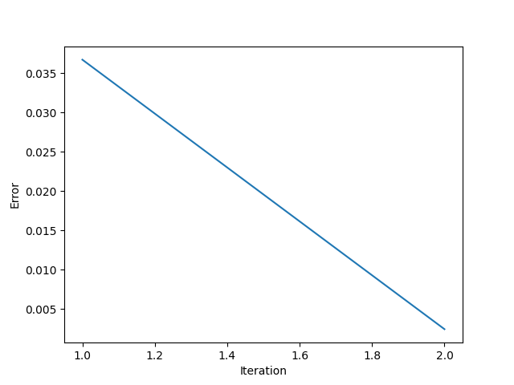

Рис. 1. График изменения ошибки в зависимости от итерации

**Вывод:** В ходе лабораторной работы выявил, что адаптивный шаг обучения значительно сокращает количество эпох, необходимых для обучения нейронной сети.